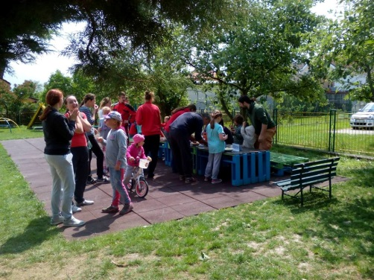 OBČIANSKE ZDRUŽENIE „ŠKÔLKÁR“

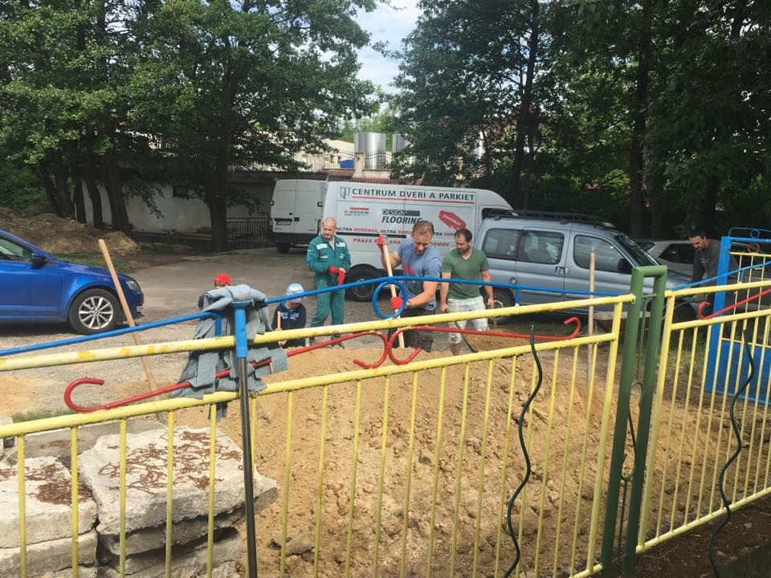
Občianske združenie „Škôlkar“ vzniklo na podnet rodičov detí z materskej školy, aby svojimi aktivitami pomáhalo skvalitňovať výchovno-vzdelávací proces v materskej škole. Materská škola, ktorú združenie podporuje je v zriaďovateľskej pôsobnosti obce. Obec s nízkym rozpočtom nedokáže plnohodnotne vybaviť materskú školu a preto sa naše združenie svojimi aktivitami snaží tieto nedostatky nahradiť. Nakoľko niektorí rodičia, ktorých deti už nenavštevujú materskú školu naďalej ostali členmi občianskeho združenie, rozšírili sme naše aktivity aj v rámci obce (karneval, detské ihrisko, MDD...). Naším cieľom je podporovať rozvoj duševných hodnôt, telesných a pohybových schopností detí, podpora talentovaných detí, vytváranie a rozvoj špeciálnych učebných a záujmových programov pre deti.
Vznik OZ ŠKÔLKÁR: 27.11.2003
IČO: 30794404
ŠTATUTÁR: Bc. Oľga Fraňová
SÍDLO: Školská 50, 902 01 Vinosady

